საიდენტიფიკაციო კოდებით ინფორმაციის მოძიება

მიბმულ ექსელის ფაილ „**CompanyCodes.xlsx**“-ში, „**Codes**“ დაფაზე ‘A’ სვეტში დაგხვდებათ საიდენტიფიკაციო კოდები. რობოტმა ეს კოდები უნდა წაიკითხოს და სათიოთაოდ მოიძიოს ინფორმაცია შესაბამის ორგანიზაციაზე.

რობოტი უნდა შევიდეს საჯარო რეესტრის საიტზე **<https://my.gov.ge/ka-ge/services/6/service/179>**, და ველში **„საიდენტიფიკაციო კოდი**“ ჩაწეროს მითითებული კოდი და დააწვეს ძებნას.

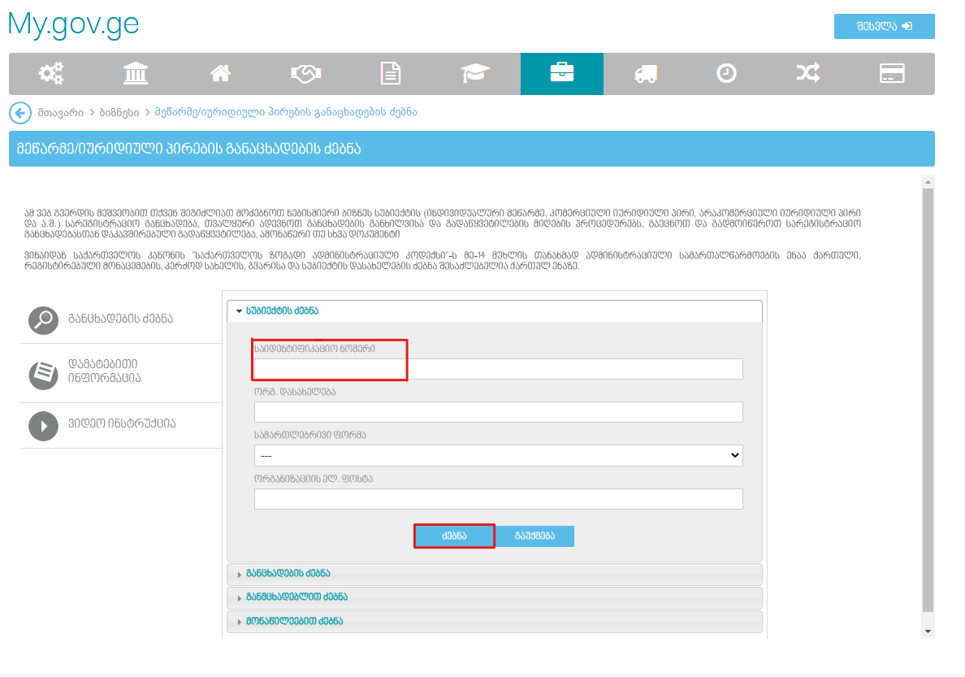

წარმატებული ძებნის შედეგი გამოიყურება შემდეგნაირად:

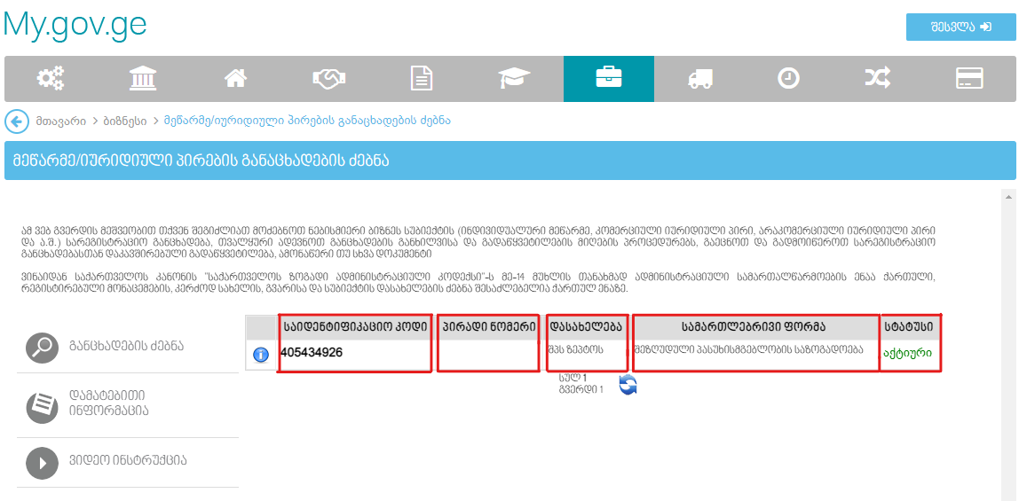

ძებნას აქვს რამდენიმე შედეგი, შესაძლოა მოიძებნოს ერთი შედეგი, შესაძლოა არცერთი ან მრავალი. შესაბამისად თუ მოიძებნა ერთი შედეგი „**Codes**“ დაფაზე ‘B’ სვეტში უნდა მიეწეროს „მოიძებნა განცხადება“, თუ შედეგი არ მოიძებნა „განცხადება ვერ მოიძებნა“, თუ მოიძებნა მრავალი მაშინ „მოიძებნა ***n*** განცხადება“, სადაც ***n*** არის ნაპოვნი შედეგების რაოდენობა.

რობოტმა უნდა წაიკითხოს ჩარჩოში ჩასმული ველები და ექსელში შექმნას ახალი გვერდი „**Data**“ სადაც მოხდება ამოღებული ინფორმაციის შენახვა შემდეგი სათაურებით:

[კოდი, საიდენტიფიკაციო კოდი, პირადი ნომერი, დასახელება, სამართლებრივი ფორმა, სტატუსი]

**კოდი** არის ექსელის პირველი გვერდიდან წაკითხული საიდენტიფიკაციო კოდი.

იმ შემთხვევაში თუ მოიძებნა მრავალი განცხადება მაშინ რობოტმა ყველა ველიდან უნდა ამოიღოს მნიშვნელობები, იმ შემთხვევაში თუ არ მოიძებნა არ არის აუცილებელი ცარიელი მონაცემების ჩამატება მეორე გვერდზე.

*თუ რობოტი ტექნიკური ხარვეზის გამო ვერ შეძლებს თავისი საქმიანობის შესრულებას უნდა დალოგოს ხარვეზის შეტყობინება „**Error**“ level-ზე და დამატებით ერთხელ უნდა ცადოს დახარვეზებულ კოდზე ინფორმაციის მოძიება. თუ ამ შემთხვევაშიც დახარვეზდება მაშინ დახარვეზებულ კოდს ექსელის პირველ გვერდზე უნდა მიეწეროს სტატუსი „ტექნიკური ხარვეზი“.